
责任编辑：金玉女
电 话：86-010-85725030
传 真：86-010-85725399
编辑邮箱：jyn@chinaccm.com
地址：北京市朝阳区高碑店古家具一条街1616号（邮编：100124）



目 录

价格对比及走势图 - 3 -
甲醇出厂价格对比 - 3 -
甲醇市场价格对比 - 5 -
醋酸出厂价格对比 - 5 -
醋酸市场价格对比 - 5 -
甲醇市场价格走势图 - 6 -
醋酸价格走势图 - 7 -
期货市场 - 7 -
开盘： - 7 -
收盘： - 7 -
中商网评 - 7 -
本周国内甲醇市场回顾及后市预测 - 7 -
本周国内冰醋酸市场回顾及后市预测 - 9 -
国际市场 - 9 -
美国甲醇市场现货价格上涨 - 10 -
西北欧甲醇现货市场价格下跌 - 10 -
甲醇：欧美亚市场收盘价 - 10 -
甲醇：欧美收盘价格走势图 - 11 -
甲醇：亚洲收盘价格走势图 - 12 -

价格对比及走势图

甲醇出厂价格对比
单位：元/吨
地区 | 生产厂家 | 2019-2-14 | 2019-2-1 | 均价涨跌 | 价格类型
东北 | 中煤龙化哈尔滨煤化工有限公司 | 0 | 0 | 0 | 出厂价
东北 | 大庆油田化工有限公司 | 2250 | 2250 | 0 | 出厂价
东北 | 通化化工股份有限公司 | 2205 | 2205 | 0 | 出厂价
东北 | 锦西天然气化工有限责任公司 | 2125 | 2125 | 0 | 出厂价
东北 | 黑龙江宝泰隆化工 | 2350 | 2050 | 300 | 出厂价
东北 | 黑龙江黑化集团有限公司 | 2050 | 2050 | 0 | 出厂价
华东 | 上海焦化有限公司 | 2525 | 2435 | 90 | 出厂价
华东 | 兖矿国宏化工 | 2180 | 2150 | 30 | 出厂价
华东 | 兖矿峄山化工有限公司 | 2180 | 2150 | 30 | 出厂价
华东 | 兖矿鲁南化肥厂 | 2145 | 2155 | -10 | 出厂价
华东 | 安徽三星化工有限责任公司 | 2255 | 2255 | 0 | 出厂价
华东 | 安徽临泉化工股份有限公司 | 2295 | 2235 | 60 | 出厂价
华东 | 安徽昊源化工有限责任公司 | 2275 | 2235 | 40 | 出厂价
华东 | 山东兖矿国际焦化有限公司 | 2180 | 2150 | 30 | 出厂价
华东 | 山东明水大化集团 | 2190 | 2190 | 0 | 出厂价
华东 | 山东润银生物化工 | 2185 | 2135 | 50 | 出厂价
华东 | 山东联盟化工股份有限公司 | 2270 | 2270 | 0 | 出厂价
华东 | 山东鲁西化工集团有限责任公司 | 2060 | 2060 | 0 | 出厂价
华东 | 新能凤凰(滕州)能源公司 | 2225 | 2185 | 40 | 出厂价
华东 | 江苏恒盛化肥有限公司 | 2270 | 0 | 0 | 出厂价
华东 | 江苏润丰生化有限公司 | 2255 | 2215 | 40 | 出厂价
华东 | 浙江晋巨化工有限公司 | 0 | 0 | 0 | 出厂价
华东 | 腾州盛隆煤焦化有限责任公司 | 2205 | 2155 | 50 | 出厂价
华中 | 永煤集团濮阳龙宇化工有限责任公司 | 0 | 0 | 0 | 出厂价
华中 | 河南中原大化 | 2125 | 2125 | 0 | 出厂价
华中 | 河南大通化工股份有限公司 | 0 | 0 | 0 | 出厂价
华中 | 河南延化化工有限公司 | 1800 | 1800 | 0 | 出厂价
华中 | 河南心连心化工有限公司 | 2125 | 2125 | 0 | 出厂价
华中 | 河南晋开集团武陟绿宇化工有限公司 | 2040 | 2040 | 0 | 出厂价
华中 | 河南永城龙宇煤化工 | 0 | 0 | 0 | 出厂价
华中 | 河南煤气(集团)义马气化厂 | 2125 | 2125 | 0 | 出厂价
华中 | 河南省卫辉市豫北化工有限公司 | 2050 | 2050 | 0 | 出厂价
华中 | 河南省骏马化工集团有限公司 | 0 | 0 | 0 | 出厂价
华中 | 河南蓝天集团 | 0 | 0 | 0 | 出厂价
华中 | 河南鹤璧宝马化肥厂 | 2045 | 2045 | 0 | 出厂价
华中 | 湖北三宁化工股份有限公司 | 2255 | 2270 | -15 | 出厂价
华中 | 湖北宜化集团有限责任公司 | 0 | 0 | 0 | 出厂价
华中 | 湖北当阳市华强化工有限公司 | 2270 | 2270 | 0 | 出厂价
华中 | 湖南宜化化工有限责任公司 | 0 | 0 | 0 | 出厂价
华北 | 丰喜肥业(集团)股份有限公司 | 2025 | 2000 | 25 | 出厂价
华北 | 大同煤矿集团大优化工有限责任公司 | 1940 | 1890 | 50 | 出厂价
华北 | 山西兰花清洁能源 | 1970 | 1950 | 20 | 出厂价
华北 | 山西天泽煤化工股份有限公司 | 1975 | 1955 | 20 | 出厂价
华北 | 山西建滔万鑫达 | 2005 | 1975 | 30 | 出厂价
华北 | 山西晋丰煤化工有限责任公司 | 2000 | 1975 | 25 | 出厂价
华北 | 山西焦化股份 | 1985 | 1935 | 50 | 出厂价
华北 | 山西长冶建滔潞宝 | 2025 | 1880 | 145 | 出厂价
华北 | 河北唐山中润化工 | 2170 | 2170 | 0 | 出厂价
华北 | 河北旭阳焦化有限公司 | 2150 | 2020 | 130 | 出厂价
华北 | 河北正元化工集团 | 2250 | 2250 | 0 | 出厂价
华北 | 河北金源化工股份有限公司 | 2200 | 2200 | 0 | 出厂价
华北 | 河北金石化肥集团有限责任公司 | 2150 | 2150 | 0 | 出厂价
华北 | 霍州市化学工业有限责任公司 | 0 | 0 | 0 | 出厂价
华南 | 中海石油建滔化工有限公司 | 2395 | 2395 | 0 | 出厂价
华南 | 福建省顺昌富宝实业有限公司 | 2525 | 2525 | 0 | 出厂价
西北 | 兖州煤业榆林能化有限公司 | 1915 | 1855 | 60 | 出厂价
西北 | 内蒙古博源联合化工有限公司 | 0 | 0 | 0 | 出厂价
西北 | 内蒙古庆华集团庆华物流 | 1825 | 1825 | 0 | 出厂价
西北 | 内蒙古苏里格天然气化工股份有限公司 | 0 | 0 | 0 | 出厂价
西北 | 内蒙新奥能源化工有限公司 | 1855 | 1855 | 0 | 出厂价
西北 | 宁夏宝丰能源集团有限公司 | 0 | 0 | 0 | 出厂价
西北 | 巴州东辰工贸有限公司 | 1700 | 1700 | 0 | 出厂价
西北 | 陕西榆林天然气化工有限责任公司 | 1875 | 1875 | 0 | 出厂价
西北 | 陕西渭河煤化工集团有限责任公司 | 1985 | 1985 | 0 | 出厂价
西北 | 陕西神木化学工业有限公司 | 1925 | 1925 | 0 | 出厂价
西北 | 陕西黑猫焦化 | 2005 | 2005 | 0 | 出厂价
西北 | 青海格尔木 | 2050 | 2050 | 0 | 出厂价
西南 | 中国石化四川维尼纶厂 | 2325 | 2325 | 0 | 出厂价
西南 | 云南云峰化学工业公司 | 2300 | 2300 | 0 | 出厂价
西南 | 云南云维集团有限公司 | 2300 | 2300 | 0 | 出厂价
西南 | 四川江油市胜峰天然气化工厂 | 0 | 0 | 0 | 出厂价
西南 | 四川泸天化股份有限公司 | 2225 | 2225 | 0 | 出厂价
西南 | 建滔天然气化工(重庆)有限公司 | 0 | 0 | 0 | 出厂价
西南 | 柳州化工股份有限公司 | 2475 | 2475 | 0 | 出厂价
西南 | 贵州兴化公司 | 0 | 0 | 0 | 出厂价

甲醇市场价格对比
单位：元/吨
产品名称 | 地区 | 省份 | 2019-2-14 | 2019-2-1 | 均价涨跌 | 价格类型 | 价格说明
甲醇 | 东北 |  | 2250 | 2050 | 200 | 市场价
甲醇 | 华东 | 山东 | 2205 | 2205 | 0 | 市场价
甲醇 | 华东 | 江苏 | 2305 | 2275 | 30 | 市场价
甲醇 | 华东 | 江苏 | 2490 | 2490 | 0 | 市场价 | 港口出罐
甲醇 | 华东 | 浙江 | 2515 | 2515 | 0 | 市场价
甲醇 | 华东 | 浙江 | 2555 | 2515 | 40 | 市场价 | 港口出罐
甲醇 | 华中 |  | 2150 | 2050 | 100 | 市场价
甲醇 | 华北 | 山西 | 2015 | 1885 | 130 | 市场价
甲醇 | 华北 | 河北 | 2100 | 2100 | 0 | 市场价
甲醇 | 华南 |  | 2430 | 2395 | 35 | 市场价 | 国产送到
甲醇 | 华南 |  | 2430 | 2395 | 35 | 市场价 | 港口出罐
甲醇 | 西北 |  | 1925 | 1925 | 0 | 市场价
甲醇 | 西南 | 云南 | 2275 | 2275 | 0 | 市场价
甲醇 | 西南 | 四川 | 2275 | 2275 | 0 | 市场价

醋酸出厂价格对比
单位：元/吨
产品名称 | 地区 | 省份 | 生产厂家 | 2019-2-14 | 2019-2-1 | 均价涨跌 | 价格类型
醋酸 | 华东 | 上海 | 上海吴泾化工有限公司 | 4200 | 4200 | 0 | 出厂价
醋酸 | 华东 | 山东 | 华鲁恒升 | 3150 | 3150 | 0 | 出厂价
醋酸 | 华东 | 山东 | 山东兖矿国泰集团 | 3550 | 3550 | 0 | 出厂价
醋酸 | 华东 | 江苏 | 江苏索普(集团)有限公司 | 3700 | 3700 | 0 | 出厂价
醋酸 | 华中 | 河南 | 河南驻马店顺达化工 | 2950 | 2800 | 150 | 出厂价
醋酸 | 华北 | 河北 | 河北建涛忠信化工 | 3150 | 3150 | 0 | 出厂价

醋酸市场价格对比
单位：元/吨
产品名称 | 地区 | 省份 | 2019-2-14 | 2019-2-1 | 均价涨跌 | 价格类型
醋酸 | 华东 |  | 3275 | 3275 | 25 | 市场价
醋酸 | 华东 | 山东 | 3200 | 3150 | 50 | 市场价
醋酸 | 华东 | 江苏 | 3200 | 3200 | 0 | 市场价
醋酸 | 华东 | 浙江 | 3400 | 3350 | 50 | 市场价
醋酸 | 华北 |  | 3150 | 3125 | 25 | 市场价
醋酸 | 华南 |  | 3375 | 3375 | 0 | 市场价

甲醇市场价格走势图
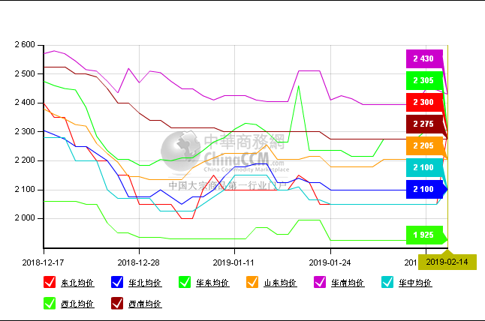

醋酸价格走势图
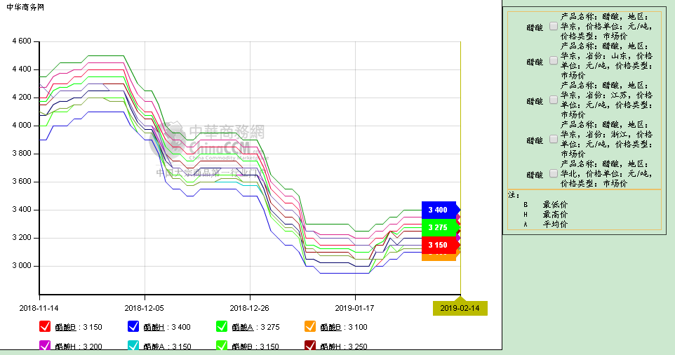

期货市场

开盘：
2019年2月14日（星期四），郑州商品交易所甲醇期货主力合约MA1905开盘2529，截稿前新价2534，成交101万余手。

收盘：
2019年2月14日星期四，今日郑州商品交易所甲醇期货主力合约上涨，尾盘收阳。今日MA1905合约开盘于2529元/吨，最高价为2579元/吨，最低价为2496元/吨，尾盘收于2578元/吨，较上一交易日涨35，涨幅为1.38%，今日合约成交量为2089224手，截止收盘MA1905合约持仓量为1315634手，较上一交易日增加101854手。

中商网评

本周国内甲醇市场回顾及后市预测
中商网讯：节后归来，甲醇上游部分厂家库存已至偏高水平，贸易商及下游陆续开工返市，业者心态偏空，且可寻车辆较少，内地甲醇市场实单成交有限，整体交投氛围清淡。港口方面，港口库存处于高位，甲醇期货主力走势震荡，下游接货意向不佳，实单成交多以小单为主，港口市场窄幅震荡。装置方面，东北一套10万吨/年装置恢复，内蒙一套168万吨/年装置停车，其他暂无明显变化。
本周五国内各地区具体甲醇行情如下：
华东市场：
江苏：江苏国产货甲醇市场窄幅走高，气氛偏淡，常州、江阴市场国产货出罐部分报盘在2500-2520元/吨，张家港市场部分报盘2490-2500元/吨。南通港口甲醇进口货主要商家出罐报盘稳定在2520元/吨，商家随行就市，成交一般。太仓港口甲醇市场窄幅上行，进口现货部分报盘在2500-2510元/吨附近，上午商谈在2470-2490元/吨；2月下大单卖盘价格在2515元/吨，买盘价格在2505元/吨，3月下大单卖盘价格在2550元/吨，买盘价格在2545元/吨。
安徽：安徽地区甲醇市场稳中偏强，目前企业主流出货在2300-2320元/吨，企业出货暂可。
山东：企业出货好转，山东南部企业主流零售价上调40-50元在2180-2200元/吨附近；业者谨慎观望，贸易商对临沂地区不带票报价2160-2170元/吨。中东部企业主流出厂价今日稳定在2190-2260元/吨；运费小涨，东营、淄博等周边贸易商报价2220-2240元/吨。
华中市场：
河南：甲醇市场成交重心上移，新乡附近个别甲醇企业出货2120-2150元/吨。另悉，洛阳贸易商部分报价2120-2150元/吨，市场交投一般。
两湖：两湖地区市场暂稳；走货好转，厂家报盘维稳；湖北地区主流商谈2260-2350元/吨，低端主要工厂出厂价，高端部分武汉贸易商报价；湖南地区部分商谈在2450元/吨左右，多为长沙贸易商报价。
东北市场：
东北地区甲醇市场稳定，部分企业对外报盘偏高，黑龙江七台河煤制及焦炉气制甲醇企业主流出货价格2150-2200元/吨，高端报价2400元/吨。主销当地及吉林；主要贸易商对辽宁送到报价在2300元/吨左右。
华北市场：
河北：河北甲醇市场区间整理，市场气氛一般，截止稿前了解，石家庄及周边企业主流出货价在2100-2150元/吨左右，高端承兑；文安地区部分报盘2130元/吨；唐山地区参考2285元/吨。
山西：山西南部及东南部市场区间整理，主流企业出厂在1920-2000元/吨，晋城执行1950-2000元/吨附近；临汾参考1920-2000元/吨；长治主流成交2000元/吨，执行合同为主。
华南市场：
广东：华南港口甲醇市场窄幅波动，广东BP库进口现货报盘在2430-2450元/吨；百安库进口货部分报盘2430-2450元/吨左右。
福建：福建甲醇市场整理运行，港口库存低位，厦门及泉港商家部分报价在2530元/吨，商家随行就市，下游需求暂未恢复，市场成交一般。
西南市场：
川渝：川渝企业当地主流出货2200-2350元/吨左右，稍低亦有；受周边影响，川渝地区部分商家商谈2300-2350元/吨左右。
云贵：甲醇厂家销售价格稳定，主流出厂价格2250-2300元/吨，贵州甲醇厂家报价偏低，云南甲醇厂家报价偏高，据悉部分省外销售价格还有更低。
广西：贸易商销售价格平稳，主流出罐价格到2400-2500元/吨，高端港口出货报价，省外甲醇送到价格偏低，老客户量大价格还有优惠。
西北市场：
内蒙古：内蒙古北线企业主流报价1900元/吨，内蒙古南线企业报价1920元/吨，据悉部分企业已停售。
陕西：陕北部分企业报价1920元/吨，陕西关中企业价格主流现汇1960-2030元/吨，承兑2050元/吨，企业出货尚可。
后市预测：
本周西北地区企业出货暂可，部分企业停售，关中地区多发往华东地区，库存有所消耗。春季装置检修以及后期部分烯烃装置重启，存一定利好支撑，业者心态暂稳。港口方面，期货走势震荡，港口库存仍处高位，港口市场或震荡运行。后期需关注运输情况、库存情况、MTO装置情况、进口情况及期货走势等。

本周国内冰醋酸市场回顾及后市预测
本周国内醋酸市场温和上行。因多数醋酸工厂库存不多，且河南厂家主要执行前期订单，部分厂家试探性上调，供方心态较为乐观。但同时因节后部分业者尚未归市，需求也有待提高，市场交投活跃度暂不高，预计短线市场稳中走高为主。
行情方面，本周华东价格较上周上涨20-50元/吨到3050-3300元/吨；华南价格较上周持平到3300-3400元/吨；华北价格较上周涨跌互现到3000-3100元/吨。
后市预测：当前国内主要装置基本维持正常运装，供应相对尚可，下游需求局部出现好转迹象，部分业者心态看涨。但尚有部分业者仍未返市，预计整体推涨空间有限。预计短线整体市场稳中看涨，区域化走势仍存。

国际市场

美国甲醇市场现货价格上涨
尽管有消息称Natgasoline的Beaumont工厂周二启动了生产，但周三现货价格依然坚挺。根据德克萨斯州环境质量委员会的一份文件，Natgasoline启动于周二早上，并在当晚晚些时候结束，导致甲烷和甲醇以及其他空气污染物的燃烧。本月市场参与者已经谈到了墨西哥湾沿岸的供应限制，不过该设施运营状况未得到官方确认。尽管预期供应量有所改善，但现货价格当天走强，据悉，2月份FOB USG交易价格高达106美分/加仑。随着市场结构进入2.25美分的现货溢价，价格走强带来了更大的溢价。在其他地区，CFR中国价格当天下跌1美元/吨，报293美元/吨，而鹿特丹FOB价格下跌1欧元/吨，报277.5欧元/吨。

西北欧甲醇现货市场价格下跌
周三，欧洲甲醇价格降1元/吨为277.50欧元/吨鹿特丹离岸价。市场活动平静，没有交易。消息人士称，尽管俄罗斯-芬兰的物流问题仍在持续，但供应状况良好。据消息来源说，恶劣的天气条件和对货物需求的增加造成了列车延误。“整个铁路系统都存在问题，但我没有注意到欧洲的可用性有任何变化，”该消息人士说。在亚洲，市场的定价为293美元/吨CFR中国，较周二下降1美元/吨。

甲醇：欧美亚市场收盘价
日期 | 产品名称 | 价格类型 | 最低价 | 最高价 | 均价涨跌 | 价格单位
2019-2-13 | 甲醇 | CFR东南亚 | 329.5 | 331.5 | 0 | 美元/吨
2019-2-13 | 甲醇 | CFR中国 | 292 | 294 | -1 | 美元/吨
2019-2-13 | 甲醇 | FOB美国主港 | 103.5 | 104 | 1.75 | 美分/加仑
2019-2-13 | 甲醇 | FOB鹿特丹 | 277 | 278 | -1 | 欧元/吨
2019-2-13 | 甲醇 | 中国国内 | 2474 | 2476 | -45 | 元/吨

甲醇：欧美收盘价格走势图
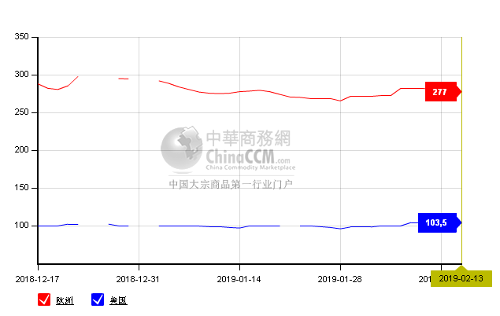

甲醇：亚洲收盘价格走势图
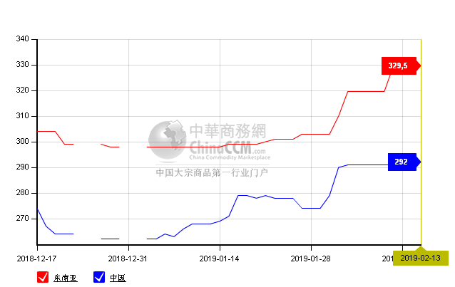

更多精彩敬请关注：中华商务网
返回本期目录

